2023-2024 оқу жылының психологиялық жұмыстардың есебі.

№6 бастауыш білім беретін мектебінде ұйымдастырылған психологиялық қызметтің басты мақсаты –білім беру процесіндегі барлық қатысушылардың денсаулығын сақтауға арналған психологиялық жағдайларды қамтамасыз ете алатын, тұлғаны дамыту мен тәрбиелеудің осы күнгі психологиялық-педагогикалық теориялары негізінде осы процесті ұйымдастыру мен құру және жүргізу. Мақсатты іске асыру барысы Қазақстан Республикасы Білім және ғылым министрінің 2020 жылғы 6 сәуірдегі №130 бұйрығына өзгерістер енгізу туралы Қазақстан Республикасының Білім және ғылым министрі 2021 жылдың 16 қыркүйегінде бекіткен №472 бұйрығы, ҚР Оқу-ағарту министрлігі «Орта білім беру ұйымдарындағы психологиялық қызметтің жұмыс істеу қағидаларын бекіту туралы» 25.08.2023ж. №130 бұйрығы негізінде мектепте психологиялық қызмет жоспары жасалынып, лауазымдық міндеттер мен істер номенклатурасы бекітілді. Мектепте ұйымдастырылған психологиялық қызмет Білім және ғылымминистрі бекіткен бес бағытты қамтыды:

- .Психодиагностикалық бағыттар;
- .Консультациялық бағыттар;
- .Диагностикалықбағыттар;
- .Ағартушылық-профилактикалық бағыттар;
- Түзету дамытушылық бағыттар
Мектепте ұйымдастырылған психологиялық қызмет бойынша1-4 сынып оқушылары толықтай қамтылып, жүргізілген бағытқа және қажеттілігіне қарай топтық және жеке жұмыстар ұйымдастырылады. Барлық психологиялық жұмыстар баланың жас ерекшелігіне қарай жүргізіліп, хаттама жазылып, жұмыстарды есепке алу журналына тіркеледі. Психолог жұмысының негізг ісі аутодеструктивті іс-әрекетті жұмыстардың алдыналу бойынша топтық жұмыстар; «.Эссе талдауы. «Менің арманым», «Менің отбасым», «Менің ең жақын досым» проективті әдістер жүргізілді, 1-сынып оқушыларына мектепке дайындығын анықтау мақсатында «Мектеп суреті» «Керн Йерасек тесті», «Графикалық диктант»әдістемесі өткізілді. Оқушылардың 1- сыныпқа бейімделуін дамыту мақсатында «Кел танысайық»,«Алақай мен оқушымын»,«Біздің сынып-бұл біз», «Мектептегі көңіл-күй» ,«Достық» , « Менің мектебім» тренингітері жүргізілді.
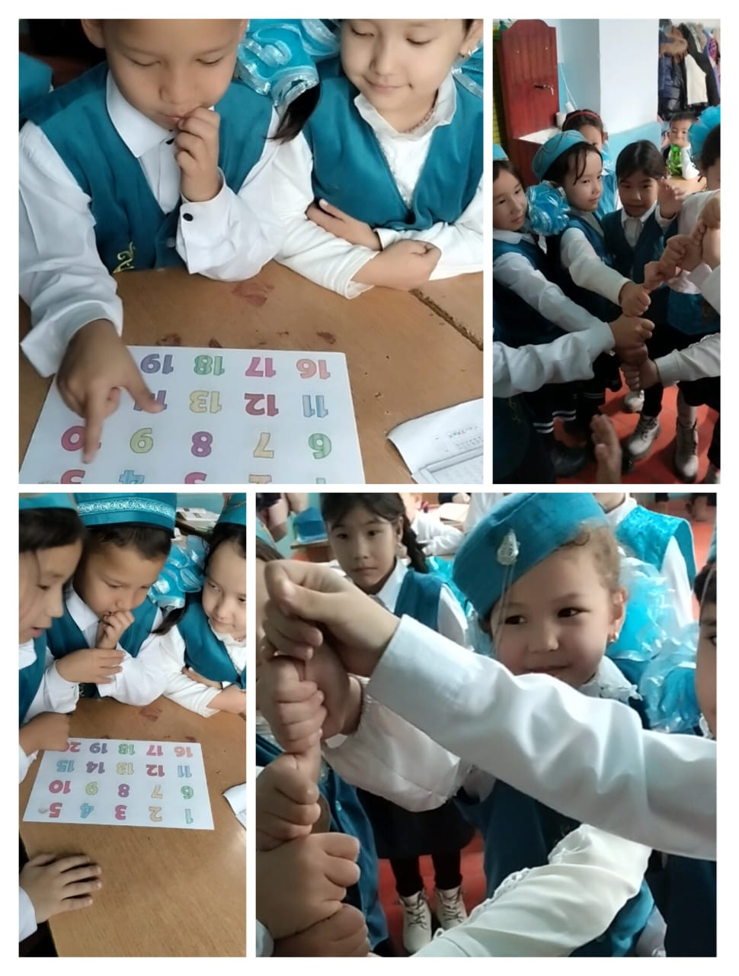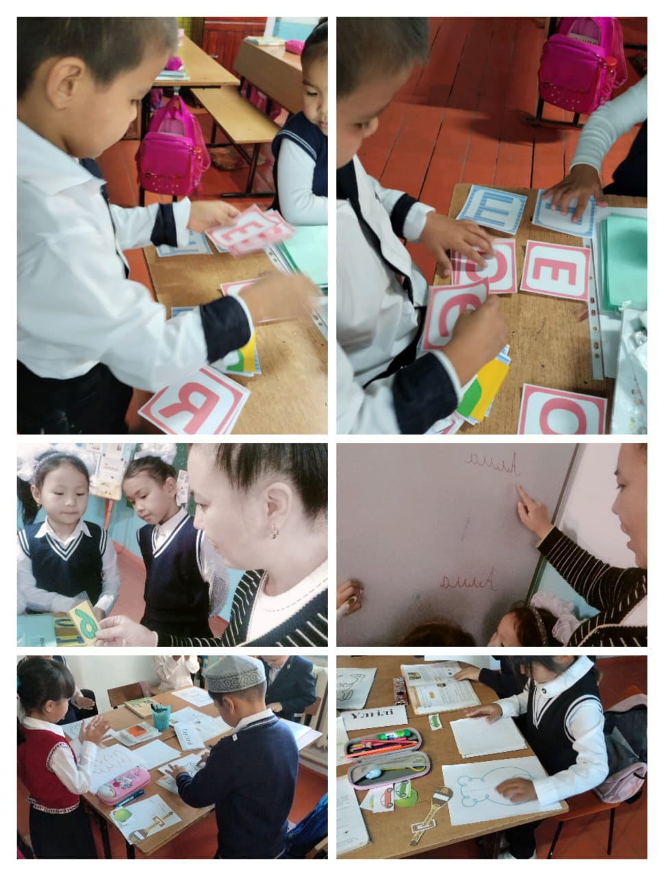
1-4 сынып оқушыларына танымдылық процестерін диогностикалау мақсатында « Төртіншісі артық» «Не өзгерді», «Мюнстерберг» әдістері алынды. Оқушылардың өзіндік бағасын, яғни өзіне сенімділігін өлшеу мақсатында «Баспалдақ әдістемесі»жүргізілді. 1 – 4 сынып оқушылардың темперамент типтерін анықтау мақсатында «Суреттегі әрекет» әдістемсі алынды. Жеке оқушылармен «Түрлі түстер», «Отбасы суреті»,сонымен қатар түскен сұраныстардың мақсатына қарай түрлі жеке диагностикалық жұмыстар ұйымдастырылды. Оқу процесіне қатысты баланың танымдық деңгейін анықтау және дамыту, интеллектуалды ақыл ойы мен білім, білік дағдыларына дарынды және қабілетті оқушыларды анықтауға диагностика жүргізіліп, нәтижесі бойынша педагогтар мен сынып жетекшілерге әдістемелік көмектер ұсынылады. Оқушылардың ортаға бейімделуіне қатысты психологиялық жаттығулар, тренингтер жүргізіліп, ата-аналарына кеңестер ұсынылды.
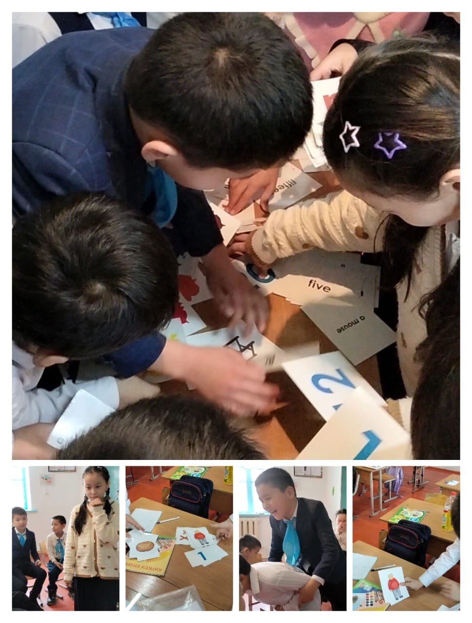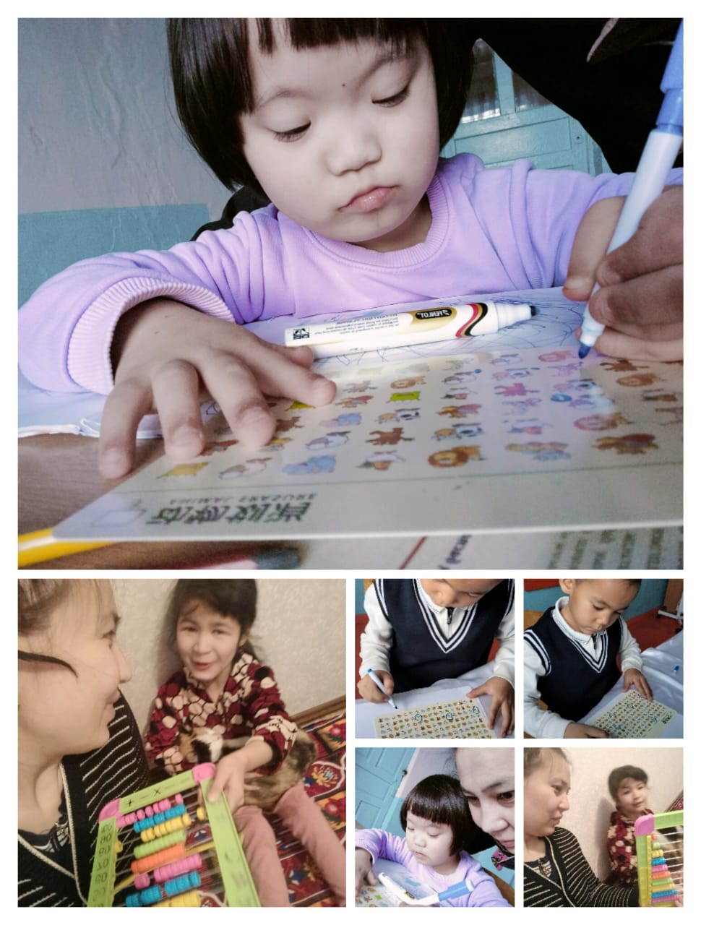
Психологиялық танымдық сабақтар ұйымдастырылады. 4-сынып оқушыларына ББЖМге психологиялық дайындық жұмыстары ұдайы жүргізіледі. «Есте сақтауды жақсарту»,«Ата-аналарға кеңес», «Стресті болдырмау жолдары» бойынша оқушыларға және ата –аналарға кеңестер берілді.
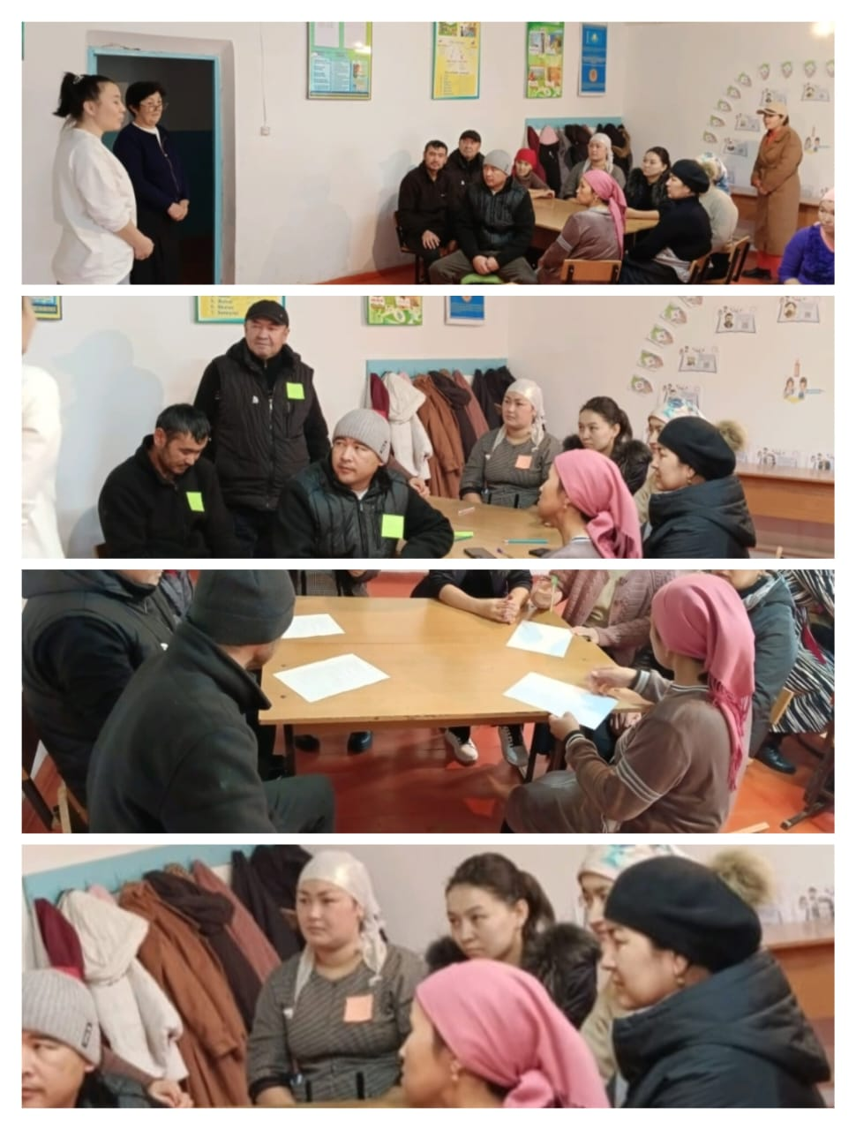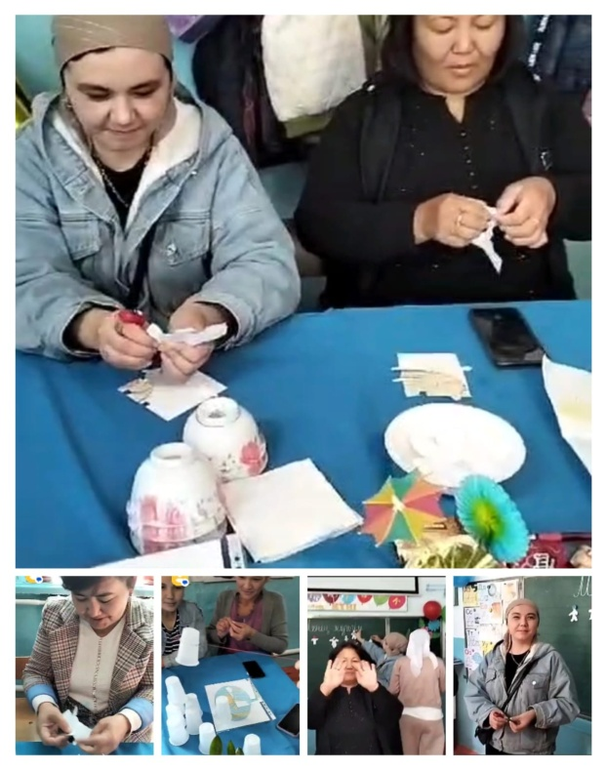
Мектепте «сенім телефоны мен сенім жәшігі» бар, оқушыларға түсіндіру жұмыстары жыл бойы жүргізіледі. Сонымен қатар жас маман иелері мен педагогтарға да және ата-аналарға психологиялық көмек пен қолдау жұмыстары ұйымдастырылады. Алдын алу профилактикалық жұмыстар бойынша: кибербуллинг, буллинг, интернеттің зияны мен пайдасы зорлық-зомбылықтың алдын-алу жолдары, аутодеструктивті ісәрекетті,құқық бұзушылықты болдырмау тақырыбында бейне сабақтар, презентациялар, кеңестер, бағыт – бағдарлар берілді және де мектеп инспекторларымен бірігіп апта сайын 1- 4 сынып оқушыларына түсіндірме жұмыстар жүргізілді. «Біз буллингке қарсымыз» тақырыбында 4- сынып оқушылар арасында флешмоб ұйымдастырылды.
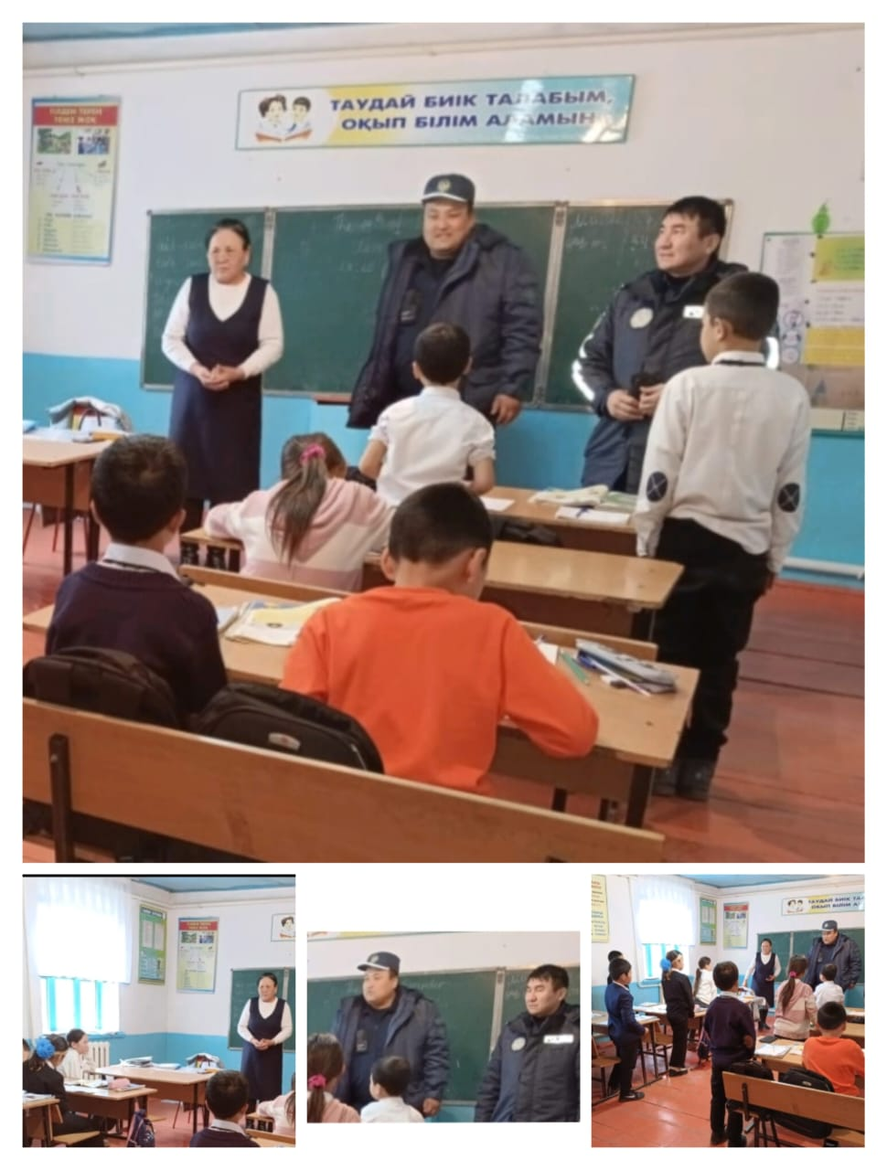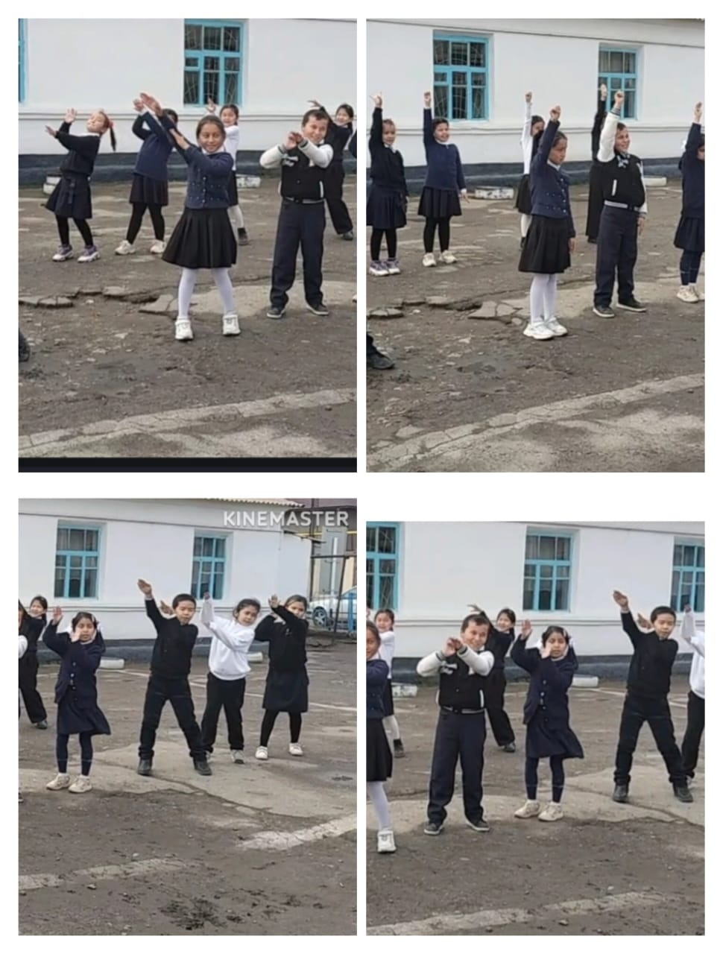
2023-2024 оқу жылында оқушыларды өмірге құштарлығы , өзіне сенімділігін арттыру мақсатында «Менің ғажайып әлемім» психологиялық апталық ұйымдастырылды.
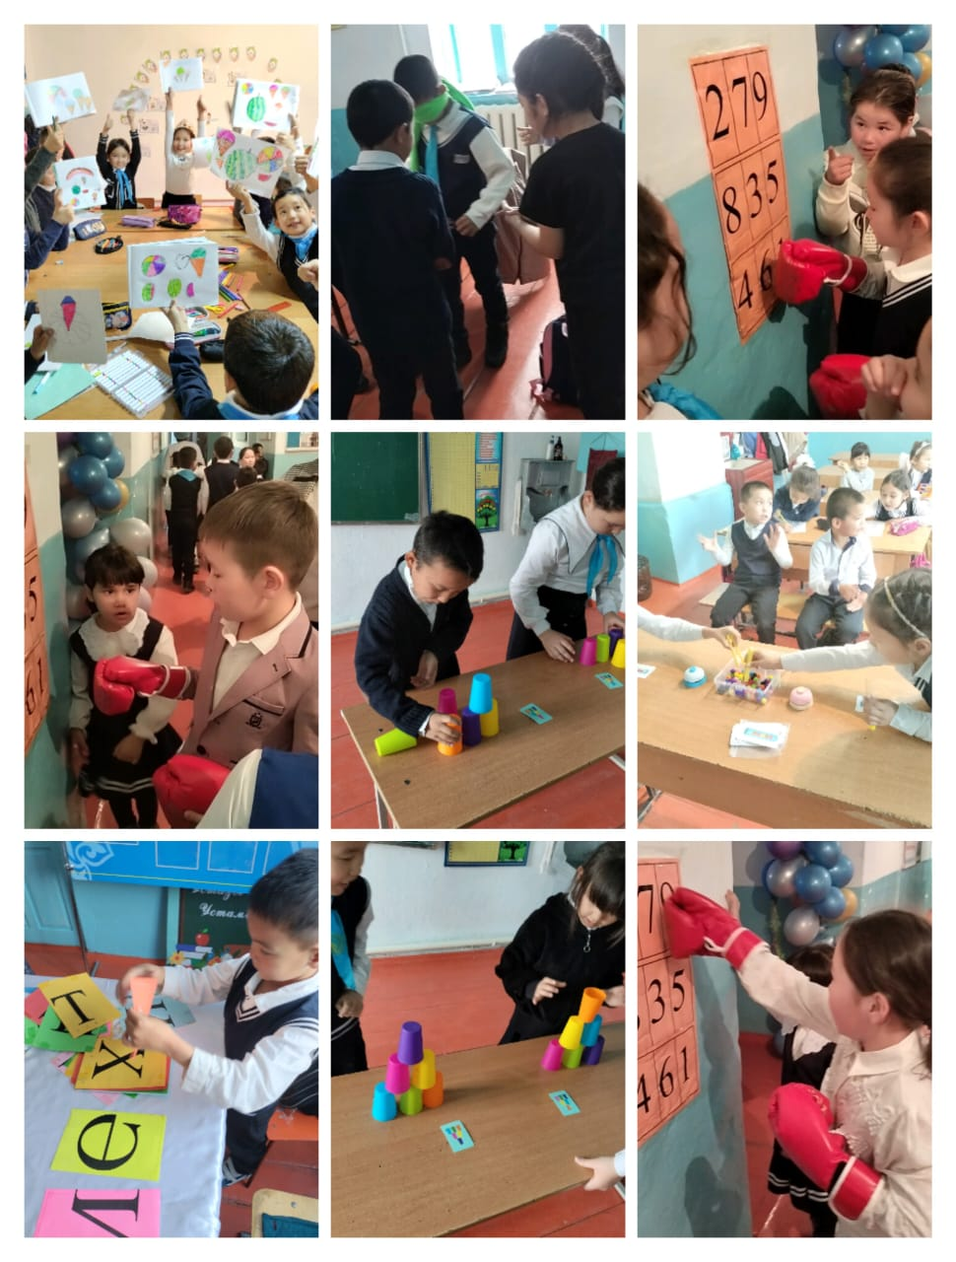
Жасалынған психологиялық бағыттар нәтижесі бойынша тиісті жұмыстар жоспарға сәйкес жүргізіледі. 1-4 сыныптар бойынша жасалынған психологиялық жұмыстарды есепке алу бойынша салыстырмалы көрсеткіш төмендегінше:

№ | Жылдар | Топтық жұмыстар | Жекежұмыстар
№ | Жылдар | Топтық жұмыстар | Жеке түзету  дамыту | Кеңес беру | Сұраныс  бойынша
1 | 2023-2024 оқужылы | 72212 27 | 35 | 44 | 44

Педагог-психолог: М.Токтиева

